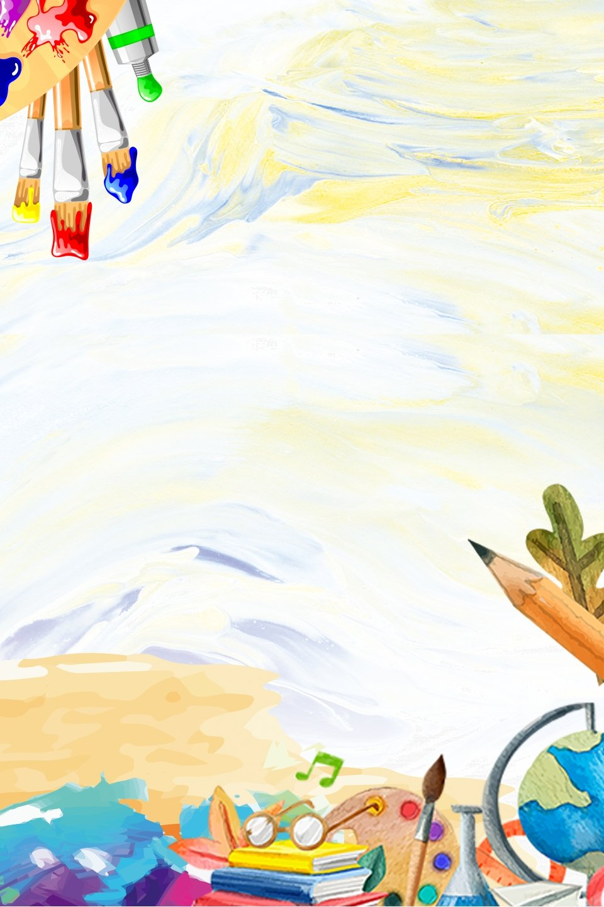 **Рекомендації для батьків щодо**

**розвитку творчого потенціалу дитини**

1. Щоб досягти високих результатів, необхідно починати якомога раніше -

від народження.

2. Прагнути наповнювати навколишній світ дитини найрізноманітнішими,

новими для неї предметами і стимулами з метою розвитку її допитливості.

3. Набратися терпіння, не перетворювати допомогу на підказку, не позбавляти

дитину подолання труднощів і задоволення зробити нехай маленьке, але

власне відкриття.

4. Зацікавити дитину творчою грою, але не змушувати її грати.

5. Намагатися не робити образливих зауважень,

не ображати дитину в грі.

6. Для маленьких дітей треба оживити гру казкою чи розповіддю.

7. Не стримувати рухову активність дитини, щоб вона могла

перекидатися, пострибати від захвату.

8. Обов’язково починати із посильних завдань або

простих їх частин.

**Бажаємо успіхів!**